NOM : …………………………………………  Prénom : …………………………………… | TP : dosage d’une solution de vinaigre par une solution de soude | Le …… / …… / …………

/20 | Observations :

Le degré d’acidité est donné sur l’étiquette de la bouteille.
Pour vérifier s’il est toujours correct (ou pas), vous réaliserez le dosage d'une solution de vinaigre (diluée 10 fois) avec une solution basique d'hydroxyde de sodium (soude de formule NaOH) de concentration molaire C_{B} = 0,1 mol/L. Il s'agit d'un dosage acido-basique.

1- Préparation de la burette

- Vider l'eau distillée de la burette dans le bécher étiqueté "récupération des produits usagés".
- Rincer la burette avec la solution d'hydroxyde de sodium contenue dans le bécher "soude".
- Remplir la burette d'hydroxyde de sodium de concentration C_{B} = 0,1 mol/L et ajuster au zéro.
Appel n° 1 : Faire vérifier la préparation de la burette

2- Préparation de la solution de vinaigre diluée à 10%.

Expliquer le protocole à réaliser pour diluer la solution de vinaigre par 10.
Schéma du protocole proposé | Protocole proposé
………………………………………………………………………………………
………………………………………………………………………………………
………………………………………………………………………………………
………………………………………………………………………………………
………………………………………………………………………………………
………………………………………………………………………………………
………………………………………………………………………………………
Appel n° 2 : Faire valider le protocole par le professeur
- Verser environ 50 mL de la solution obtenue dans le bécher étiqueté " solution diluée de vinaigre ".
- Rincer soigneusement la pipette jaugée avec de l'eau distillée.

Console d’acquisition
3 – Préparation du dosage.

- Prélever un volume V_{A} = 10 mL de solution diluée de vinaigre à l'aide de la pipette
jaugée munie du dispositif d'aspiration et les verser dans le bécher étiqueté "dosage".
- Ajouter dans ce bécher environ 20 mL d'eau distillée à l'aide de l'éprouvette graduée.
- Introduire le barreau aimanté et 3 gouttes de BBT dans le bécher "dosage".
- Rincer l'électrode pH-métrique à l'eau distillée au-dessus du bécher "récupération des produits"'
- Essuyer l'électrode délicatement avec du papier absorbant puis l’introduire dans le bécher "dosage"
- Placer le bécher sur l'agitateur magnétique et installer l'ensemble sous la burette.
- Agiter doucement la solution à l'aide de l'agitateur magnétique.
(Le barreau aimanté ne devra pas toucher l'électrode en tournant).
Appel n°3 : Faire vérifier le dispositif

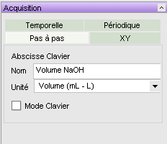
4 – Dosage pH-métrique de la solution diluée de vinaigre.
- Le logiciel utilisé est le logiciel Latis Pro. Le capteur pH-métrique est automatiquement détecté par la console d’acquisition et choisir le mode " pH ".
- Suivre les indications données à l’écran de l’ordinateur pour étalonner le pHmètre à l’aide des solutions pH = 7 et pH = 4 (patienter quelque temps entre chaque étalonnage comme indiqué et ne pas oublier de rincer et d’essuyer l’électrode au papier absorbant à chaque fois).
- Réglage de l'acquisition. - Mode : pas à pas
- Saisir le nom de l’abscisse « volume NaOH » et l’unité « volume mL ».
Appel n° 4 : Faire vérifier le montage et les réglages

- Lancer l'acquisition des mesures : saisir successivement au clavier les valeurs du volume V_{B} de soude versée ; attendre à chaque prise quelques secondes que le pH soit stabilisé avant de cliquer sur le bouton « acquérir ». Compléter le tableau suivant en notant J pour Jaune, V pour Vert et B pour Bleu.
V_{B} ( en mL) | 0 | 2 | 4 | 6 | 8 | 10 | 11 | 12 | 12,5 | 13 | 13,5 | 14 | 14,5 | 15 | 15,5 | 16 | 17 | 18 | 20 | 22
Couleur de la solution

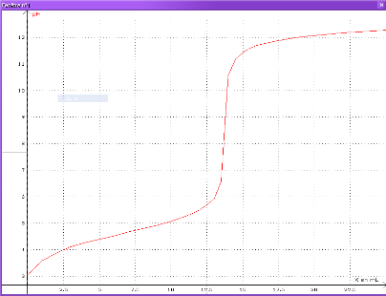
Mettre fin à l'acquisition après la dernière mesure.
Appel n° 5 : Faire vérifier la courbe obtenue.

5– Détermination du volume équivalent V_{E}.
On utilise la méthode des tangentes.
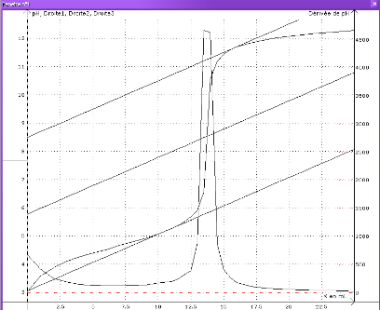
- Effectuer un "clic droit" à la souris sur le graphique et sélectionner
" méthode des tangentes" dans la fenêtre qui s'ouvre avec un "clic gauche".
- Faire glisser le pointeur sur la courbe jusqu’à l’obtention de 2 tangentes parallèles sur le haut et le bas de la courbe comme indiqué ci-contre.
- À l’aide de la fonction réticule (menu clic droit souris), déterminer le volume équivalent (intersection droite intermédiaire et courbe).
Appel n° 6 : faire vérifier le graphique et la valeur du volume équivalent.

V_{E} = ……………… mL

6- calcul de la concentration en acide acétique du vinaigre
C_{A} × V_{A} = C_{B} × V_{E}
À l'équivalence on utilise la formule :
C_{A} : Concentration molaire en acide acétique de la solution diluée de vinaigre (en mol/L).
V_{A} : Volume de solution diluée de vinaigre prélevé (en mL).
C_{B} : Concentration molaire de la solution de soude (hydroxyde de sodium) utilisée (en mol/L).
V_{E} : volume de soude versé à l'équivalence (en mL).
Calculer la concentration C_{A} :
……………………………………………………………………………………………………………………………………………………………………………………………………………………………………………………………………………………………………………………………………………………………………

7- calcul du degré d’acidité du vinaigre
Calculer le degré d’acidité d° du vinaigre en utilisant la formule : d° = C_{A} . M (CH₃COOH)
Avec : C_{A} = concentration molaire de la solution A (en mol/L)
et M(CH₃COOH) = masse molaire de l’acide acétique (en g/mol)
a. Calcul de la masse molaire : On donne M(C) = 12 g/mol ; M(O) = 16 g/mol ; et M(H) = 1 g/mol.
……………………………………………………………………………………………………………………………………………………………………………………………………………………………………………………………………………………………………………………………………………………………………
b. Calcul du degré d’acidité :
…………………………………………………………………………………………………………………………………………………………………………………

8- Conclusion : la valeur inscrite sur l’étiquette est-elle vérifiée ?
Comparer avec la valeur inscrite sur l’étiquette.
…………………………………………………………………………………………………………………………………………………………………………………
…………………………………………………………………………………………………………………………………………………………………………………
…………………………………………………………………………………………………………………………………………………………………………………

